 | Ensino Fundamental II  Stop Motion:  Introduzindo o universo da animação

Este plano de aula foi elaborado por participantes do programa Educonexão, que forma professores para o uso de tecnologias digitais no processo de ensino e aprendizagem.

Disciplinas/Áreas do Conhecimento:
Língua Estrangeira (Inglês), Arte e Informática.

Competência(s) / Objetivo(s) de Aprendizagem
- Aprender técnicas de animação por meio do programa stop motion;
- Ampliar o vocabulário em inglês;
- Utilizar software de edição de imagens;
- Utilizar dispositivo móvel (smartphone/tablet) como ferramenta de aprendizagem;
- Compreender o conceito de arte digital;
- Criar stop motion através do aplicativo Pic Pac;
- Utilizar tradutor on-line para compreender melhor os termos empregados no universo da animação.

Conteúdos:
- Vocabulário em inglês;
- Arte digital;
- Edição de imagens.

Palavras Chave:
Animação; Stop Motion; Arte Digital.

Para Organizar o seu Trabalho e Saber Mais

- Sobre arte digital:
http://www.catho.com.br/carreira-sucesso/noticias/o-que-e-arte-digital
- Como fazer um stop motion:
https://www.youtube.com/watch?v=DhWv_Zv1GEc
- Como fazer um stop motion (2):
https://www.youtube.com/watch?v=YDSX9Iy1Zo8
- Vocabulário e termos úteis em desenho de animação: https://prezi.com/xu5vcv7th06f/vocabulario-e-termos-uteis-desenho-e-animacao/
- Software livre KolourPaint:
http://kolourpaint.br.uptodown.com/ubuntu
- Software livre PIC PAC
http://picpac.tv/

Proposta de Trabalho
Antes de iniciar este trabalho, consulte os links sugeridos na aba “Para organizar o trabalho e saber mais”.

1ª Etapa: Entendendo o que é Stop Motion

Apresentar os vídeos que explicam o que é Stop Motion (links 2 e 3 disponíveis na aba Para Organizar o seu Trabalho e Saber Mais)

Após a exibição dos vídeos, conversar sobre a proposta de trabalho explicando que há muitas formas de criar uma animação stop motion, mas que a proposta é que nesta atividade sejam usados desenhos (imagens) capturadas da internet e não como o exemplo do vídeo 2 (bonecas fotografadas).

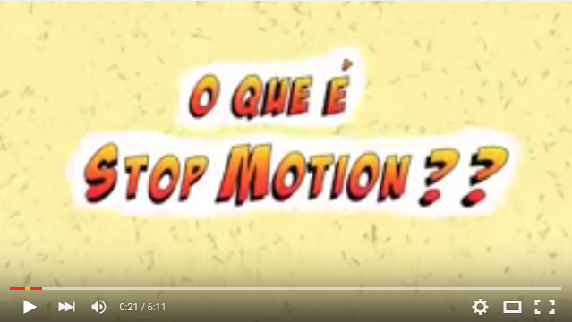
Vídeo 1
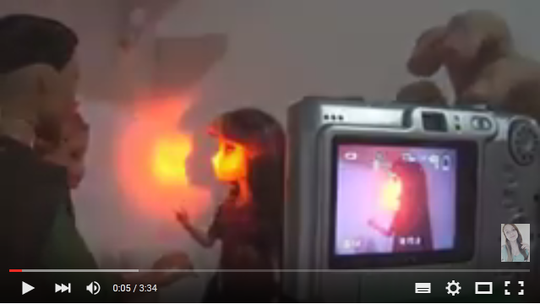
Vídeo 2

2ª Etapa: Entendendo “Arte Digital”

Nesta etapa, os alunos devem fazer a leitura do texto sobre arte digital, (link 1) e, após a leitura, fazer uma roda de conversa para que as crianças possam expressar seu entendimento sobre a leitura e para que o professor faça as intervenções, caso necessário.

3º Etapa: Elaborando o projeto
É nesta etapa que as crianças irão pensar na sua animação propriamente dita:
- O que vamos fazer?
- Que imagens vamos precisar?
Neste momento também irão rascunhar suas ideias, organizando e pensando no produto final que desejam.

4º Etapa: Compreendendo o vocabulário da animação
Nesta etapa o professor irá mostrar aos alunos a apresentação do Prezi, disponível no link 4.
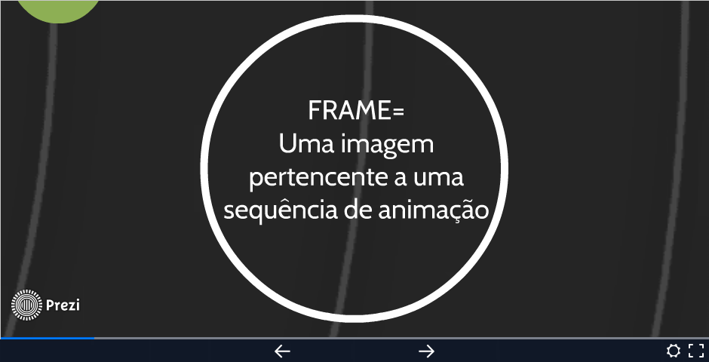
Apresentação Prezi
As crianças devem fazer anotações de palavras (em inglês) e, com a ajuda do tradutor on-line, traduzirão para o português. Neste momento, o professor irá “provocar” as crianças para que elas pensem sobre o significado das palavras (que às vezes podem significar muitas coisas).

5º Etapa: Salvando e editando imagens
Esta etapa servirá para que as crianças comecem a “dar vida” ao seu projeto. Primeiro devem fazer uma pesquisa de imagem de acordo com seus projetos e salvar as imagens na pasta de destino. Feito isto, poderão editar as imagens usando o software livre KolourPaint ou similar, link 5, alterando, multiplicando, e aplicando todas as modificações necessárias até que tenham a quantidade de frames necessária a sua criação.
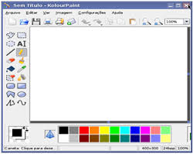
KolourPaint

6º Etapa: Editando o Stop Motion
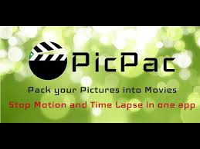
Esta é a etapa final. Nesta etapa, as crianças instalarão o aplicativo Pic Pac nos seus smartphones ou tablets e, após a transferência das imagens, para o dispositivo elas criarão a animação. Por fim, deverão compartilhar/publicar seus vídeos na página da escola.
PicPac

Plano de aula: Prof.ª Esp. Eliane F Silveira nanychika@yahoo.com.br
Edição final: Portal NET Educação

